(حول حقول دمج المراسلات)
العناصر النائبة، كالعنوان والترحيب، تسمى حقول دمج المراسلات. تتوافق الحقول الموجودة فيWord مع عناوين الأعمدة الموجودة في ملف البيانات الذي تحدده.

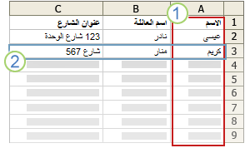
تمثل الأعمدة في ملف البيانات فئات من المعلومات. الحقول التي تقوم بإضافتها إلى المستند الأساسي عبارة عن عناصر نائبة لتلك الفئات.
تمثل الصفوف الموجودة في ملف البيات سجلات المعلومات. يقومWord بإنشاء نسخة من المستند الأساسي لكل سجل عند تنفيذ عملية دمج مراسلات.

عن طريق وضع حقل في المستند الأساسي، ستشير إلى أنك تريد فئة معينة من المعلومات كي تظهر في ذلك الموقع، كالاسم أو العنوان.
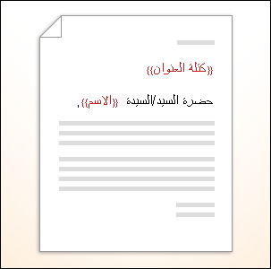
ملاحظة عند إدراج حقل دمج مراسلات في المستند الأساسي، سيتم حصر اسم الحقل بين علامة رتبة عسكرية (« »). لا تظهر علامتي الرتبة العسكرية في المستندات المدموجة. تساعدك هذه العلامات فقط على تمييز الحقول الموجودة في المستند الأساسي من النص العادي.
عند الدمج، تقوم المعلومات من الصف الأول الموجود في ملف البيانات باستبدال الحقول الموجودة في المستند الأساسي لإنشاء المستند المدمج الأول. تقوم المعلومات من الصف الثاني الموجود في ملف البيانات باستبدال الحقول لإنشاء المستند المدمج الثاني، وهكذا.
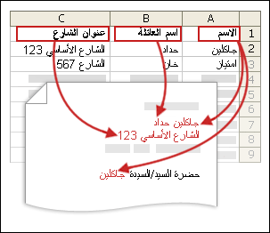

قم بإضافة الحقول أو العناصر النائبة
- في المستند الرئيسي، اكتب أي محتوى تريده أن يظهر في كل نسخة من المستند.
لإضافة صورة، كشعار، انقر فوق صورة في التوضيحات المجموعة على الصفحة الرئيسية التبويب.
- انقر حيث تريد إدراج الحقل.
- استخدم مجموعة كتابة الحقول وإدراجها ضمن علامة تبويب مراسلات .
